附件2

在线直报操作指南

一、系统登录
1．各填报单位通过互联网登录“中国出版网”（http://www.chuban.cc/）选择“新闻出版统计信息管理系统登录入口”。
即可跳转至新闻出版统计信息管理系统。
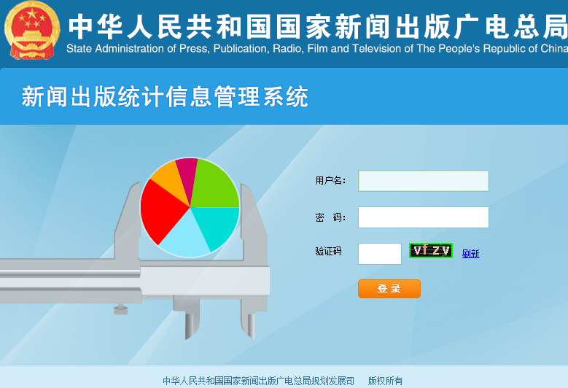
或者直接在网页地址栏中输入服务访问地址： http://43.254.25.27:8081，按Enter键回车后，也可以跳转至新闻出版统计信息管理系统。可使用360、IE、火狐等浏览器登录填报，不能用搜狗浏览器填报。
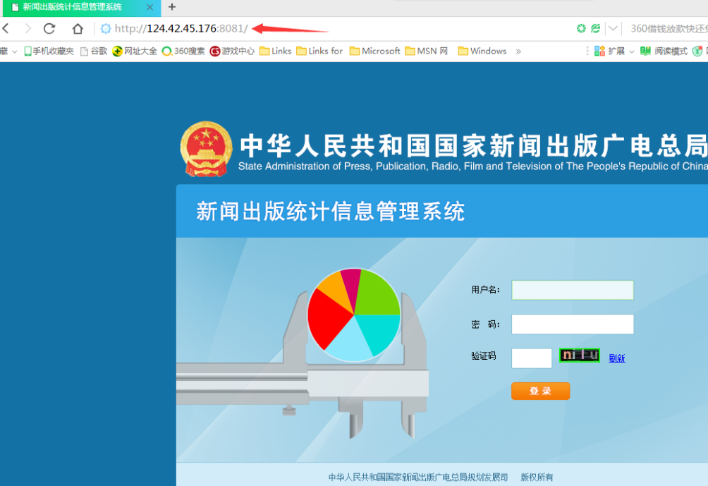
2．输入用户名和密码。点击登录按钮，若用户是第一次登录系统，则强制弹出修改密码界面，在修改密码界面输入自行设置的新密码和确认密码后点击确定按钮，即可登录。
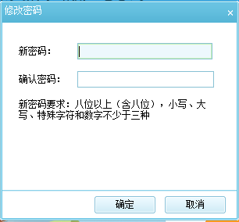
新密码由填报人自行设置，要求八位以上（含八位），大写、小写、特殊字符和数字不少于三种。
二、数据填报
根据要求，进行各项报表的数据填报。
1．在系统首页“派发任务待办”区域中点击2019年待上报的报表（图片仅供参考，各业务单位的报表名称不同）。
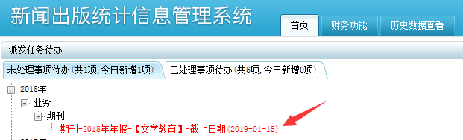
点击后进入报表录入界面。
2．进入报表录入界面后，空白单元格可以按照要求录入指标信息，灰色单元格不可录入。数据录入完成后先点击左上角功能栏中的“运算审核保存”功能按钮，灰色单元格中的数据在点击了“运算审核保存”后由系统计算生成。
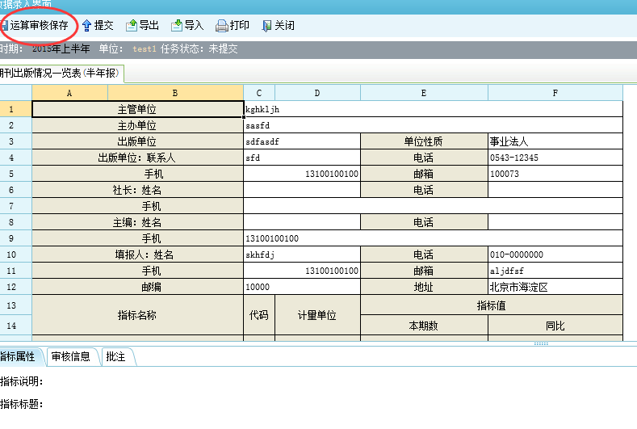
3．点击“运算审核保存”后，系统会对报表进行审核，若报表指标数据需核实，则需核实的单元格会以红色显示，并在报表下方提示审核不通过的原因。此时根据审核信息进行出错信息修改，修改后重新点击“运算审核保存”。如数据无误则填写“核实说明”。点击“审核不通过原因“对应的“核实说明”列，弹出核实说明对话框，在核实说明框中录入情况说明，完成后点击“保存”即可。
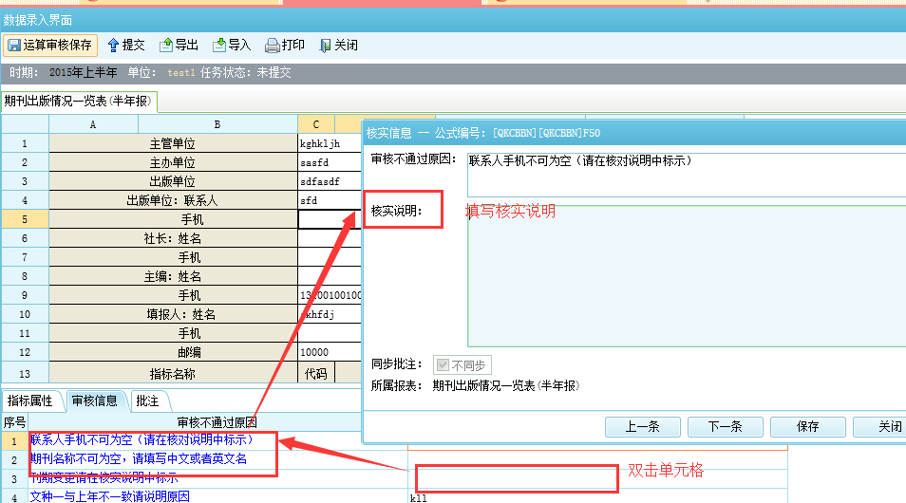
4．核实说明录入完成后，点击功能栏中“提交”按钮，显示“提交成功”后即完成了报表上报。
